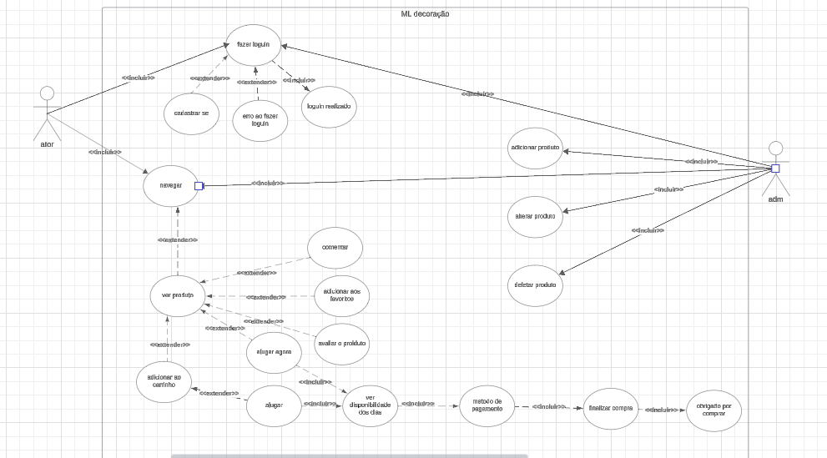

**Diagrama de caso de uso  
  
https://lucid.app/lucidchart/fc6967f3-f2e5-4f74-8b57-16de4ecff9da/edit?page=0_0&invitationId=inv_03e4eb88-b105-4730-93fc-59e0154ff5e6#**

**Requisitos Funcionais**

1. **Cadastro e Atualização de Produtos**:
   * Permitir que os donos da empresa ou técnicos adicionem novos produtos ao sistema, incluindo detalhes como nome, descrição, preço, categoria e imagens.
   * Possibilidade de editar ou remover produtos para manter o catálogo atualizado.
2. **Realização de Aluguel Online**:
   * Clientes podem selecionar os produtos desejados, definir o período de aluguel e realizar o pedido por meio de um carrinho de compras.
   * O sistema deve gerar um resumo do pedido, com detalhes como itens selecionados, prazo de entrega e custo total.
3. **Acompanhamento de Pedidos**:
   * Área dedicada onde os clientes podem verificar o status de seus pedidos (em processamento, em transporte, concluído).
   * Atualização automática do status à medida que o pedido é processado.
4. **Autenticação de Usuários**:
   * Login e registro para clientes, técnicos e donos, garantindo acesso controlado às respectivas funcionalidades.

**Requisitos Não-Funcionais**

1. **Interface Responsiva**:
   * O sistema deve funcionar de maneira eficiente em dispositivos móveis, tablets e desktops, adaptando a interface automaticamente.
2. **Segurança**:
   * Utilizar criptografia para proteger os dados dos usuários, especialmente na área restrita.
   * Implementar medidas contra acessos não autorizados e ataques cibernéticos, como SQL Injection.
3. **Desempenho Otimizado**:
   * O sistema deve carregar as páginas rapidamente, mesmo com um número elevado de usuários simultâneos.
   * Garantir a eficiência nas consultas ao banco de dados, minimizando atrasos em funcionalidades críticas.
4. **Escalabilidade**:
   * Arquitetura preparada para futuras expansões, como aumento de produtos ou funcionalidades adicionais.

PROTOTIPO  
  
https://www.figma.com/design/t5dfDBITNGpZ5nsRwL6ziW/ml-decoration-site?node-id=0-1&node-type=canvas&t=hU7DsgoTd3mE9xHt-0